附件8

山东高校省级优秀毕业生信息网上录入说明

省级优秀毕业生评选工作实行“全网通办”的方式进行，办理网站为山东高校毕业生就业信息网（以下简称信息网）（网址：www.sdgxbys.cn)。业务流程图如下：

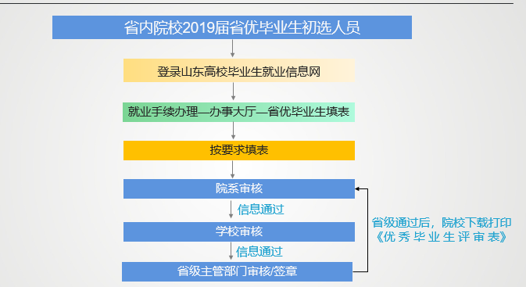

1.学生操作说明

1.1在哪里找到省优毕业生申请栏目？

操作：登录点击左侧办事大厅，选择省优毕业生填表。

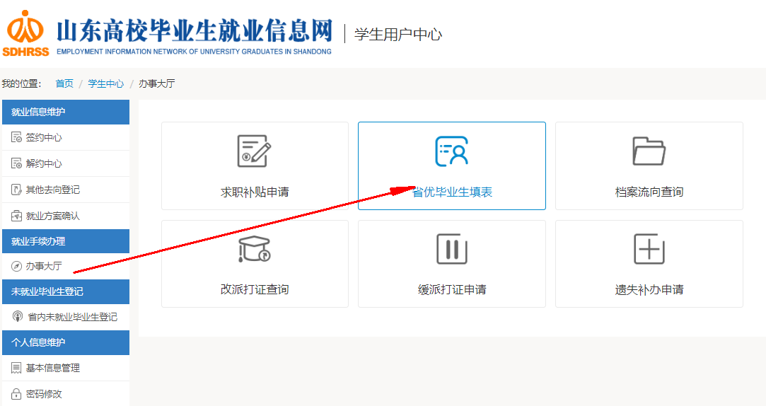

忘记密码的可通过学生登录页面/忘记密码来找回：

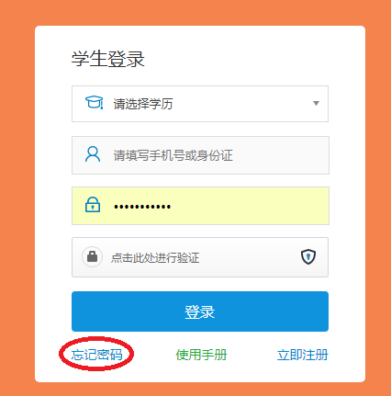

1.2学生怎么填写“优秀毕业生申请表”注意事项？

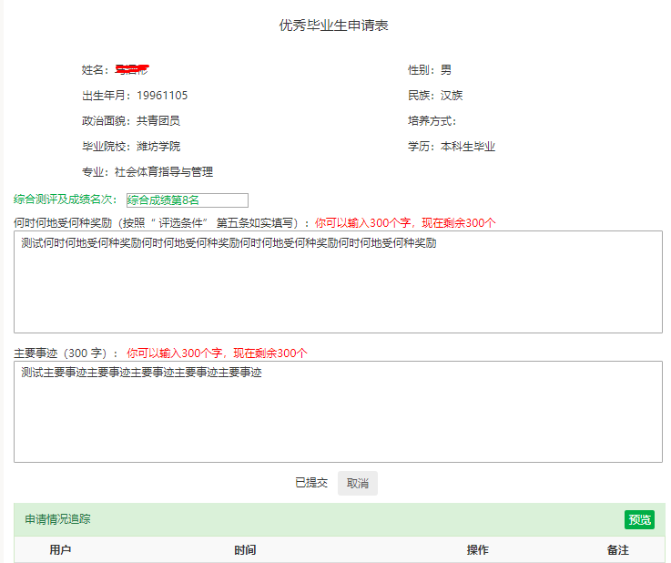

只有通过学校初选的优秀毕业生才需要填写《优秀毕业生评审表》，具体操作如下：

（1）基本信息：系统自动读取学生上报生源信息，不可修改。

（2）综合测评及成绩名次：本科生必填，研究生选填。

（3）奖励情况：按照“评选条件”第五条如实填写，字数在300字以内。

（4）主要事迹：学生如实、认真填写，字数在300字以内。

（5）申请情况追踪：学生提交成功后，等待院系审核；院系审核通过，提交学校。学校通过后等待省级主管部门审核，省级审核通过，流程结束。流程过程中，学院和学校账户可修改、退回学生申请。

（6）请务必认真填写，需特别注意以下问题，否则影响评选后果自负。

文字通顺、流畅；

无语病、错别字；

正常断句，标点符号使用正确；

叙述条理、逻辑清晰；

同一个人的两项陈述之间、与他人的陈述之间，需避免出现多处重复；

评语最后不要写：“恳请批准”“望批准\*\*奖励”等含有“恳求”“要求”“命令”“已经发生”等意义的词语。

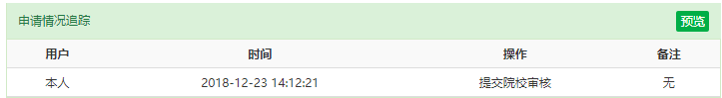

2.教师操作说明

2.1院系教师审核毕业生业务办理。

院系教师审核本院系毕业生提交的省优毕业生申请。教师可编辑修改学生填写信息。操作：

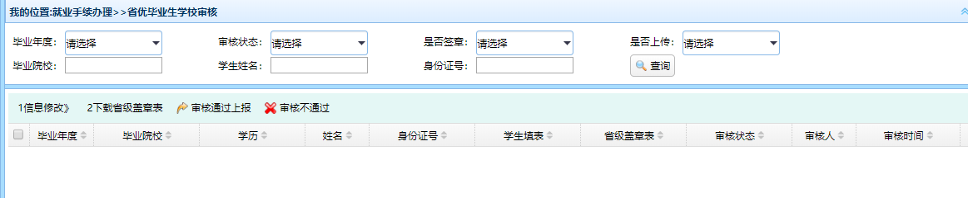

（1）信息修改：院系审核界面可编辑学生填写内容。

（2）审核通过：院系审核通过，提交学校。

（3）审核不通过：院系审核不通过，学生可查看原因。

（4）下载省级盖章表：省级审核通过后，院系可下载省级签章的《优秀毕业生申请表》。下载后加盖院系和学校章后存档。

（5）学生姓名链接：点击查看学生填写内容。

（6）学生填表链接：点击查看《优秀毕业生评审表》。